**Недельная сводка МО МВД России «Ордынский» на территории Кочковского района**

С 06 по 12 февраля на дорогах Кочковского района инспекторами ДПС ОВ ДПС ГИБДД МО МВД России «Ордынский» выявлено 40 административных правонарушения в области дорожного движения, 2 водителя управляли транспортными средствами в состоянии опьянения, 1 водитель нарушил правила перевозки детей, за управлением автомототранспортом без соответствующих документов к административной ответственности привлечен 1 водитель.

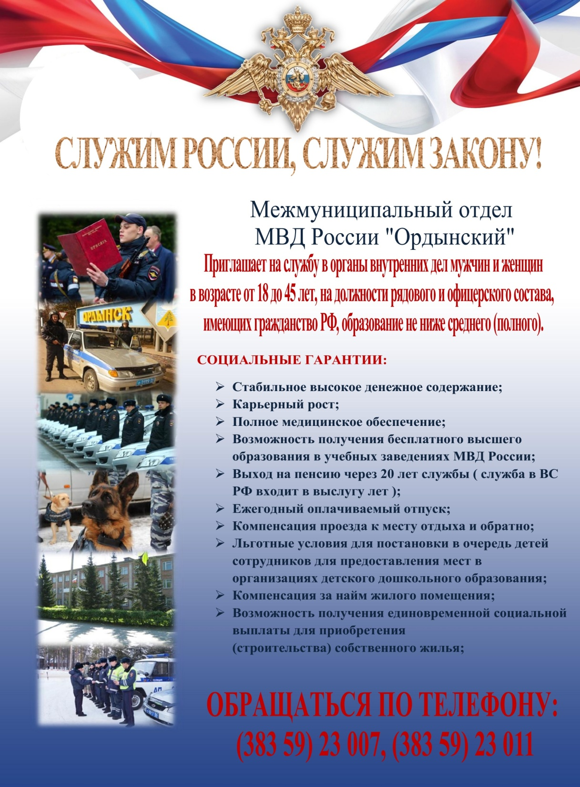

***На территории Ордынского и Кочковского районов проводится оперативно-профилактическое мероприятие под условным названием "Дебитор"***

17 февраля на территории Ордынского и Кочковского районов сотрудниками Госавтоинспекции и службы судебных приставов в целях повышения эффективности работы по взысканию штрафов, наложенных за административные правонарушения в сфере обеспечения безопасности дорожного движения, осуществления фактического окончания исполнительных производств, обеспечения принципа неотвратимости наказания за административные правонарушения в области безопасности дорожного движения пройдет оперативно-профилактическое мероприятие под условным названием «Дебитор».

Госавтоинспекция напоминает, что в соответсвиии с действующим законодательством административные штрафы необходимо оплачивать в течение 60 дней с момента вступления в законную силу соответствующего постановления. За несвоевременную оплату, согласно ст. 20.25 КоАП РФ, нарушителю грозит штраф в двукратном размере неоплаченного штрафа или административный арест до 15 суток, или обязательные работы до 50 часов. В счет погашения долга может быть наложен арест на имущество либо банковский счет граждан. С даты вынесения постановления в 20-дневный срок можно оплатить штраф ГИБДД со скидкой 50%, скидка не распространяется на грубые нарушения, а также, если многие их них совершены повторно.

Кроме этого, одной из санкций к гражданам с имеющейся задолженностью предусмотрено временное ограничение на пользование специальным правом в виде управления транспортным средством, что влечет за собой обязательные работы на срок до 50 часов или лишение специального права на срок до 1 года.

Госавтоинспекция призывает участников дорожного движения соблюдать ПДД РФ, а также сроки добровольной и своевременной уплаты штрафов.

***На территории Ордынского и Кочковского районов проводится оперативно-профилактическое мероприятие под условным названием "Тонировка"***

Анализ деятельности подразделений Госавтоинспекции показывает рост выявленных в прошлом году нарушений ПДД, связанных с управлением транспортными средствами со стеклами, светопропускание которых не соответствует требованиям технического регламента о безопасности дорожного движения. Применяемые к этой категории правонарушителей меры административного воздействия не исключают факты совершения ими повторного нарушения.

Управление такими автомобилями не только создают угрозу безопасности дорожного движения, но и позволяют нарушителю скрывать совершение иных противоправных действий (нарушение пользования ремней безопасности, правил пользования телефоном, перевозка запрещенных предметов), а также показывает открытое пренебрежение к требованиям законодательства.

В связи с чем, на территории Новосибирской области с 24.02.2021 по 26.02.2021 пройдет оперативно-профилактическое мероприятие под условным названием «Тонировка» направленное на исключения из участия в дорожном движении транспортных средств, коэффициент светопропускаемости стекол, которых не соответствует нормативным требованиям

Госавтоинспекция призывает участников дорожного движения соблюдать ПДД РФ.